Inventário de estoque com produtos que estão com Venda Pendente

Como ocorre inventários durante o dia a possibilidade de inventariar um produto que está em um Pedido Pendente é grande, para isso, foi desenvolvido um ajuste na tela de inventário que irá realizar um acerto de estoque com a quantidade de produtos pendentes em Pedidos Pendentes.
Passo 1:
- Ao realizar o inventário o SetaERP irá verificar todos os produtos que tem Venda Pendente durante o Inventário.
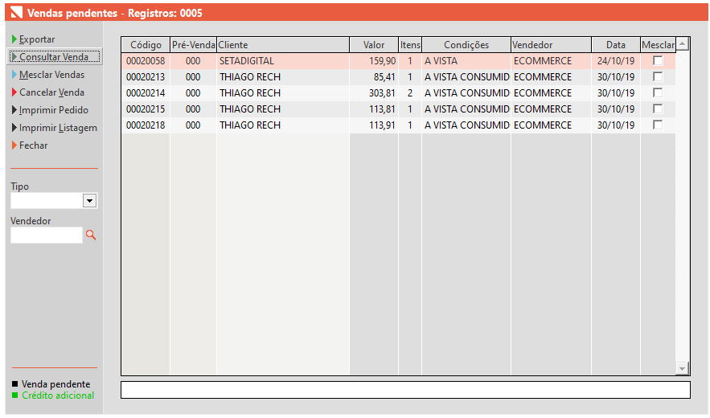

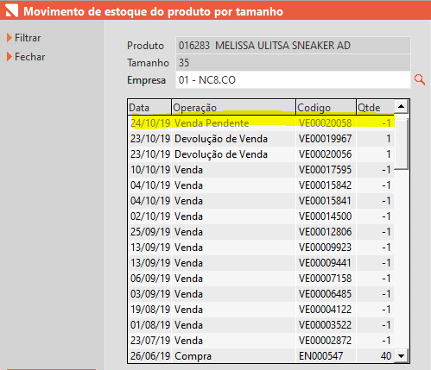

- Para a conferência das informações do inventário, após acertar o SetaERP irá gerar uma planilha em Excel, em c:\SetaArquivos\ com o nome de inventario.xls

